СОГЛАШЕНИЕ

о порядке и условиях предоставления субсидии на финансовое

обеспечение выполнения муниципального задания на оказание

муниципальных услуг (выполнение работ) на 2018 год

п. Матвеев-Курган «09» января 2018г.

Отдел образования Администрации Матвеево-Курганского района в  
лице заведующего Е.В. Орловой, действующего на основании Распоряжения  
Администрации Матвеево-Курганского района от 1 октября 2015г № 140-К, с  
одной стороны (далее - Учредитель), и муниципальное бюджетное  
общеобразовательное учреждение Григорьевская средняя

общеобразовательная школа Матвеево-Курганского района Ростовской области  
(далее - Учреждение) в лице директора А.В.Могильной, действующего на  
основании Устава с другой стороны, вместе

именуемые Сторонами, заключили настоящее Соглашение о

нижеследующем.

**1. Предмет Соглашения**

Предметом настоящего Соглашения является определение порядка и  
условий предоставления Учредителем Учреждению субсидии из бюджета  
Матвеево-Курганского района на финансовое обеспечение

выполнения муниципального задания на оказание муниципальных услуг (выполнение работ) (далее - муниципальное задание).

**2. Права и обязанности Сторон**

2.1. Учредитель обязуется:

2.1.1. Определять размер Субсидии на финансовое обеспечение  
выполнения муниципального задания (далее - Субсидия): в соответствии с  
Положение по формированию муниципального задания на оказание  
муниципальных услуг (выполнение работ) в отношении муниципальных  
учреждений Матвеево-Курганского района и финансового обеспечения  
выполнения муниципального задания, утвержденной постановлением  
Администрации Матвеево-Курганского района от 23 октября 2015г. № 746  
«О порядке формирования муниципального задания на оказание

муниципальных услуг (выполнение работ) в отношении муниципальных учреждений Матвеево-Курганского района и финансового обеспечения выполнения муниципального задания».

1. Перечислять Учреждению Субсидию в суммах и в сроки в соответствии с графиком перечисления Субсидии, являющимся неотъемлемой частью настоящего Соглашения.
2. Рассматривать предложения Учреждения по вопросам, связанным с исполнением настоящего Соглашения, и сообщать Учреждению о результатах их рассмотрения в срок не более 1 месяца со дня поступления указанных предложений.

2.2. Учредитель в праве:

2.2.1. Изменять размер предоставляемой в соответствии с настоящим  
Соглашением Субсидии в течение срока выполнения муниципального задания  
в случае внесения соответствующих изменений

в муниципальное задание.

2.3. Учреждение обязуется:

2.3.1. Осуществлять использование Субсидии в целях оказания  
муниципальных услуг (выполнения работ) в соответствии с требованиями к  
качеству и (или) объему (содержанию), порядку оказания  
муниципальных услуг (выполнения работ), определенными в муниципальном  
задании.

2.3.2. Своевременно информировать Учредителя об изменении условий  
оказания муниципальных услуг (выполнения работ), которые могут повлиять  
на изменение размера Субсидии.

2.4. Учреждение вправе обращаться к Учредителю с предложением об  
изменении размера Субсидии в связи с изменением в муниципальном задании  
показателей объема (содержания) оказываемых муниципальных услуг  
(выполняемых работ) и (или) показателей качества.

**3. Ответственность Сторон**

3.1. **В** случае неисполнения или ненадлежащего исполнения обязательств, определенных настоящим Соглашением, Стороны несут ответственность в соответствии с действующим законодательством Российской Федерации, Ростовской области и Матвеево-Курганского района.

**4. Срок действия Соглашения**

4.1. Настоящее Соглашение вступает в силу с 01 января 2018 года и действует до 31 декабря 2018 года включительно.

**5. Заключительные положения**

1. Изменение настоящего Соглашения осуществляется в письменной форме в виде дополнений к настоящему Соглашению, которые являются его неотъемлемой частью.
2. Расторжение настоящего Соглашения допускается по соглашению сторон или по решению суда по основаниям, предусмотренным законодательством Российской Федерации.

5.3. Споры между Сторонами решаются путем переговоров или в судебном  
порядке в соответствии с законодательством Российской Федерации.

5.4. Настоящее Соглашение составлено в двух экземплярах, имеющих одинаковую юридическую силу, на 4 листах каждое (включая приложение) по одному экземпляру для каждой стороны Соглашения.

**6. Платежные реквизиты Сторон**

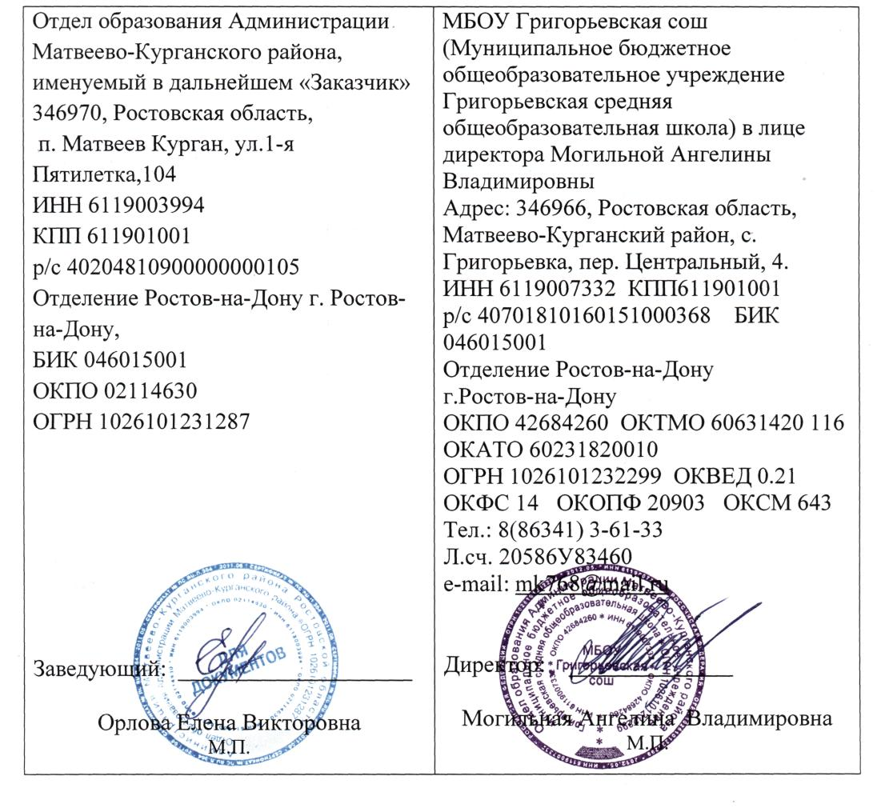

Приложение

к Соглашению о порядке и условиях

предоставления субсидии на финансовое

обеспечение выполнения муниципального

задания на оказание муниципальных услуг (выполнение работ)

от «09» января 2018 г.

**ГРАФИК перечисления Субсидии**

|  |  |
| --- | --- |
| Сроки перечисления Субсидии | Сумма, рублей |
| -до 31 января 2018 г. | 907 800,00 |
| -до 28 февраля 2018 г. | 907 700,00 |
| -до 31 марта 2018 г. | 907 700,00 |
| -до 30 апреля 2018 г. | 907 700,00 |
| -до 31 мая 2018 г. | 907 700,00 |
| -до 30 июня 2018 г. | 907 700,00 |
| -до 31 июля 2018 г. | 907 800,00 |
| -до 31 августа 2018 г. | 907 700,00 |
| -до 30 сентября 2018 г. | 907 700,00 |
| -до 31 октября 2018 г. | 907 700,00 |
| -до 30 ноября 2018 г. | 907 700,00 |
| -до 31 декабря 2018 г. | 907 800,00 |
| **Итого:** | **10 892 700,00** |